Приложение А
Диаграмма Ганта

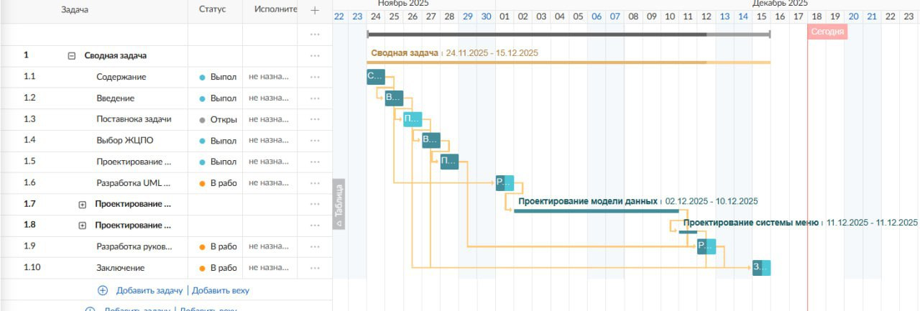
Рисунок А.1 – Диаграмма Ганта

